jQuery的语法

# jQuery语法

通过 jQuery，您可以选取（查询，query） HTML 元素，并对它们执行“操作”（actions）。

**jQuery 语法**是为 **HTML 元素的选取**编制的，**可以对元素执行某些操作**。

**基础语法**是：

**$(selector).action()**

**美元符号**定义 jQuery；

**选择符（selector）**“查询”和“查找” HTML 元素

jQuery 的 action() 执行对元素的操作

示例：

$(this).hide() - 隐藏当前元素

$("p").hide() - 隐藏所有段落

$(".test").hide() - 隐藏所有 class="test" 的所有元素

$("#test").hide() - 隐藏所有 id="test" 的元素

**提示**：jQuery 使用的语法是 **XPath 与 CSS 选择器语法的组合**。

# 文档就绪函数

您也许已经注意到在我们的实例中的**所有 jQuery 函数**位于一个 **document ready** 函数中：

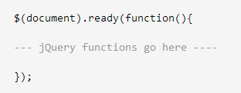

这是为了**防止文档在完全加载（就绪）之前运行 jQuery 代码**。如果在文档没有完全加载之前就运行函数，操作可能失败。

# jQuery选择器(selector)

**选择器**允许您对元素组或单个元素进行操作。

在前面的章节中，我们展示了一些有关如何选取 HTML 元素的实例。

**关键点是学习 jQuery 选择器是如何准确地选取您希望应用效果的元素**。

jQuery 元素选择器和属性选择器允许您通过标签名、属性名或内容对 HTML 元素进行选择。选择器允许您对 **HTML 元素组或单个元素**进行操作。(在 HTML DOM 术语中：选择器允许您对 DOM 元素组或单个 DOM 节点进行操作。)

## jQuery元素选择器

jQuery 使用 **CSS 选择器**来选取 HTML 元素。

$("p") 选取 所有的<p> 元素。

$("p.intro") 选取所有 class="intro" 的 <p> 元素。

$("p#demo") 选取所有 id="demo" 的 <p> 元素。

## jQuery属性选择器

jQuery 使用 **XPath 表达式**来选择带有给定属性的元素。

$("[href]") 选取所有带有 href 属性的元素。

$("[href**=**'#']") 选取所有带有 href 属性且值等于 "#" 的元素。

$("[href**!=**'#']") 选取所有带有 href 属性且值不等于 "#" 的元素。

$("[href**$=**'.jpg']") 选取所有 href 属性且值以 ".jpg" 结尾的元素。

## jQuery CSS选择器

jQuery CSS 选择器可用于改变 HTML 元素的 CSS 属性。

下面的例子把所有 p 元素的背景颜色更改为红色：

**$("p").css("background-color","red");**

<script type="text/javascript">

$(document).ready(function(){

$("button").click(function(){

**$("p").css("background-color","red");**

});

});

</script>

## 更多的选择器实例

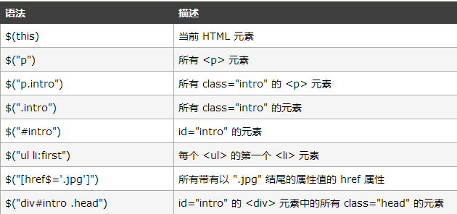

jQuery 选择器的参考手册：

<http://www.w3school.com.cn/jquery/jquery_ref_selectors.asp>

#限定id；点.限定class；[]限定属性。

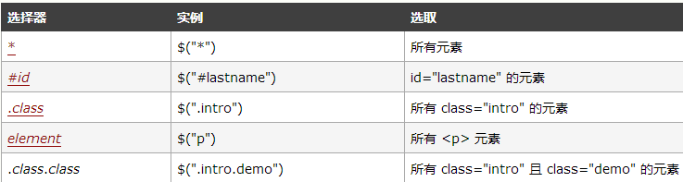

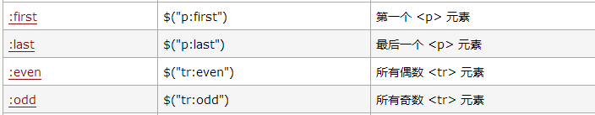

属性：

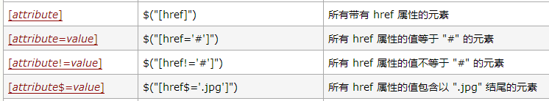

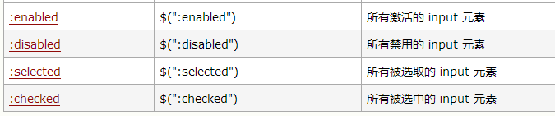

# jQuery事件

## jQuery事件函数：

**jQuery** 是为**事件处理**特别设计的。

**jQuery 事件处理方法**是 jQuery 中的**核心函数**。

事件处理程序指的是当 HTML 中发生某些事件时所调用的方法。术语由事件“触发”（或“激发”）经常会被使用。

通常会把 **jQuery 代码**放到 <head>部分的事件处理方法中。

## 将jQuery函数封装在单独文件中

如果您的网站包含许多页面，并且您希望您的 **jQuery 函数**易于维护，那么请把您的 jQuery 函数放到独立的 .js 文件中。

当我们在教程中演示 jQuery 时，会将函数直接添加到 <head> 部分中。不过，把它们放到一个单独的文件中会更好，就像这样（通过 src 属性来引用文件）：

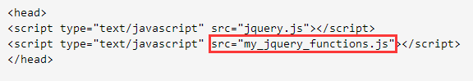

## jQ名称冲突

jQuery 使用 **$ 符号**作为 jQuery 的简介方式。

某些其他 JavaScript 库中的函数（比如 Prototype）同样使用 $ 符号。

**jQuery 使用名为 noConflict() 的方法来解决该问题**。

**var jq=jQuery.noConflict()**，帮助您使用自己的名称（比如 jq）来代替 **$** 符号。

<script>

**var jq = jQuery.noConflict(); //名字随意起**

jq(document).ready(function(){

jq("button").click(function(){

jq("p").text("jQuery 仍在运行！");

});

});

</script>

## 总结

由于 jQuery 是为处理 HTML 事件而特别设计的，那么当您**遵循以下原则**时，您的代码会更恰当且更易维护：

### 把所有 jQuery 代码置于事件处理函数中

### 把所有事件处理函数置于文档就绪事件处理器中

### 把 jQuery 代码置于单独的 .js 文件中

### 如果存在名称冲突，则重命名 jQuery 库

## jQuery 事件方法例子

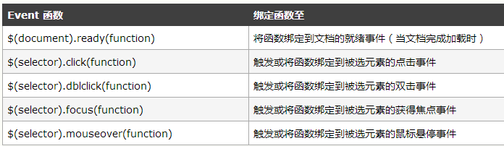

更多的jQuery事件：

<http://www.w3school.com.cn/jquery/jquery_ref_events.asp>